Приложение 1
к Положению о региональном военно- спортивном турнире
«Лига кадетского спорта» среди образовательных организаций
кадетской направленности Санкт-Петербурга

ЗАЯВКА
на участие в региональном военно-спортивном турнире
«Лига кадетского спорта»

от ____________________________________________________________________
(полное наименование образовательной организации)

«Стрелковое двоеборье»
(вид соревнований)

№  п/п | Фамилия, Имя, Отчество | Дата рождения  (дд.мм.гг.) | возрастная категория  (класс) | виза врача («допущен», дата, подпись, печать)

всего допущено _________________________________ человек
(прописью)

Ф.И.О. руководителя команды ______________________________________
Телефон для связи _________________________________________________
Электронная почта _________________________________________________
Врач ______________________________________ /________________/
(Ф,И,О) (подпись)
(М.П. медицинского учреждения)

Руководитель образовательной организации __________________________
(подпись)
М.П.

Дата «___» ________ 202_ г.
Приложение 2
к Положению о региональном военно- спортивном турнире
«Лига кадетского спорта» среди образовательных организаций
кадетской направленности Санкт-Петербурга.

СПРАВКА
Настоящей справкой удостоверяется, что со всеми нижеперечисленными членами команды
_________________________________________________________________,
(полное наименование образовательной организации)

направленными на Состязания «Стрелковое двоеборье»,

проведён инструктаж по следующим темам:
1. Правила поведения и пребывания:
в общественных местах, на транспорте.
2. Меры безопасности и порядок выполнения заданий в соответствии с условиями Состязаний.
№ | Фамилия, имя, отчество | Личная подпись членов команды, с которыми проведён инструктаж
1.
2.
3.
4.
5.
6.
7.
8.
9.
10.

Инструктаж проведён _________________________________________________________________
(Ф. И. О. полностью, должность проводившего инструктаж)
Подпись, проводившего инструктаж _________________________________

Руководитель команды ____________________________________________
(Ф. И. О. полностью, должность)
Подпись инструктируемого _________________________________

Руководитель образовательной организации ___________________________
(подпись)
Дата ____. ____. _____ г. | М.П.
Контактный телефон _____________
Приложение 3
к Положению о региональном военно-спортивном турнире
«Лига кадетского спорта» среди образовательных организаций
кадетской направленности Санкт-Петербурга.

СОГЛАСИЕ РОДИТЕЛЯ (ЗАКОННОГО ПРЕДСТАВИТЕЛЯ)
НА ОБРАБОТКУ ПЕРСОНАЛЬНЫХ ДАННЫХ НЕСОВЕРШЕННОЛЕТНЕГО
Я, __________________________________________________________________________(ФИО)
проживающий по адресу _________________________________________________________________________________,

телефон _______________________ эл.адрес __________________________являюсь родителем (законным представителем) несовершеннолетнего _______________________________________________________________________________ (ФИО, дата рождения) (далее – ребенок) на основании ст. 64 п. 1 Семейного кодекса РФ.
Настоящим даю свое согласие Городскому центру патриотического воспитания, профилактической работы и кадетского образования ГБНОУ «Балтийский берег» на обработку (включая сбор, систематизацию, накопление, хранение, уточнение, обновление, изменение, использование) персональных данных несовершеннолетнего ребенка (включая фамилию и имя, класс, возраст) и размещение фотографий и видео сюжетов с участием моего ребенка в региональном военно-спортивном турнире «Лига кадетского спорта» среди образовательных организаций кадетской направленности Санкт-Петербурга на электронных ресурсах в информационно-телекоммуникационной сети «Интернет» по адресам: http://www.balticbereg.ru - сайт ГБНОУ «Балтийский берег» (страница ГЦГПВ) https://vk.com/patriot_center_spb - официальная страница в контакте ГЦПВПРиКО ГБНОУ «Балтийский берег».
Настоящим даю согласие на передачу персональных данных ребенка Государственному бюджетному нетиповому образовательному учреждению «Академия талантов» Санкт-Петербурга (ИНН 7813604570 КПП 781301001 ОГРН 1147847438298, адрес местонахождения: 197022, г. Санкт-Петербург, набережная реки Малой Невки, дом 1, литера А) для внесения в региональную систему учета детей, проявивших особые таланты. Перечень персональных данных ребенка, подлежащих передаче: фамилия, имя, отчество, полное наименование общеобразовательной организации, класс/курс обучения, полное наименование дополнительной образовательной организации, которую представляет ребенок, достижение.
Настоящее согласие действует бессрочно.
Настоящее согласие может быть мной отозвано в любой момент.
В случае неправомерного использования предоставленных данных согласие отзывается моим письменным заявлением.
Я по письменному запросу имею право на получение информации, касающейся обработки моих персональных данных и персональных данных моего ребёнка (в соответствии со ст. 14 Федерального закона от 27 июля 2006 г. № 152-ФЗ).

Я подтверждаю, что, давая настоящее согласие, я действую по своей воле и в интересах ребенка, родителем (законным представителем) которого являюсь.

Дата: __. __._____ г.
Подпись: ________________________ /______________________

Приложение 4
к Положению о региональном военно-спортивном турнире
«Лига кадетского спорта» среди образовательных организаций
кадетской направленности Санкт-Петербурга.

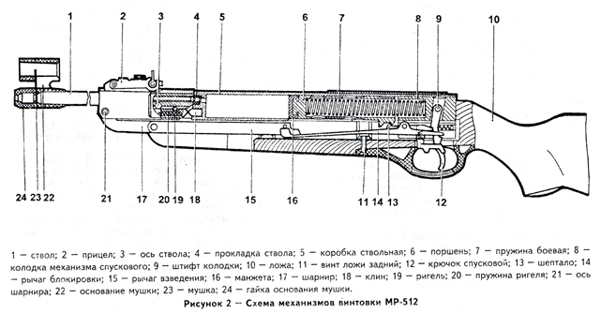

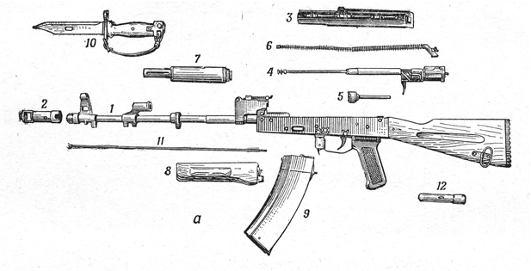

Устройство автомата АК-74

1 – ствол со ствольной коробкой, прицельным приспособлением, прикладом и пистолетной рукояткой; 2 – дульный тормоз-компенсатор, 3 – крышка ствольной коробки; 4 – затворная рама с газовым поршнем; 5 – затвор; 6 – возвратный механизм; 7 – газовая трубка со ствольной накладкой; 8 – цевьё; 9 – магазин; 10 – штык-нож; 11 – шомпол; 12 – пенал

Приложение 5
к Положению о региональном военно-спортивном турнире
«Лига кадетского спорта» среди образовательных организаций
кадетской направленности Санкт-Петербурга.

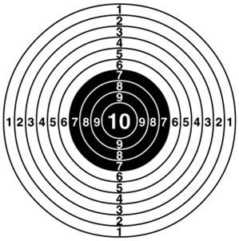

Приложение 6
к Положению о региональном военно-спортивном турнире
«Лига кадетского спорта» среди образовательных организаций
кадетской направленности Санкт-Петербурга.

МЕРЫ БЕЗОПАСНОСТИ
при проведении стрельб из пневматической винтовки.
1. Правила устанавливают особые требования по мерам безопасности, которые должны выполняться на всех соревнованиях. Все судьи и официальные лица соревнований ответственны за соблюдение мер безопасности.
2. Для обеспечения безопасности, обращение с оружием должно быть максимально осторожным. Во время соревнования, нельзя выносить оружие с линии огня без разрешения судьи.
3. Когда участники находятся на огневом рубеже, их оружие должно быть всегда направлено в безопасном направлении, в направлении стрельбы.
4. Во время стрельбы оружие может быть положено (не находится в руках) лишь после того, когда оно разряжено. Пневматическое оружие должно быть приведено в безопасное состояние посредством открытия взводящего рычага или заряжающего механизма.
5. Винтовка может быть заряжена только на огневом рубеже и после команды "ЗАРЯЖАЙ" или "СТАРТ".
6. Оружие считается заряженным, если патрон, или пулька, или магазин с патронами касаются оружия. Не разрешается вставлять патрон, или пульку, или магазин с патронами в оружие, или положить их на него, или вставить в патронник, или в ствол до команды "ЗАРЯЖАЙ". После первого нарушения спортсмену делается ПРЕДУПРЕЖДЕНИЕ, в случае повторного нарушения, участник СНИМАЕТСЯ С ВИДА.
7. Если участник произвел выстрел до команды "ЗАРЯЖАЙ" или "СТАРТ" или после команды "СТОП", или "РАЗРЯЖАЙ", участник СНИМАЕТСЯ С ВИДА.
8. После команды или сигнала "СТОП", стрельба должна быть немедленно прекращена. После команды "РАЗРЯЖАЙ", все участники обязаны разрядить свое оружие и магазины и привести их в безопасное состояние.
Меры безопасности разработаны согласно "Правилам вида спорта "пулевая стрельба" (утв. приказом Минспорта России от 29.12.2017 N 1137) (ред. от 12.01.2021).

Приложение 7
к Положению о региональном военно-спортивном турнире
«Лига кадетского спорта» среди образовательных организаций
кадетской направленности Санкт-Петербурга.

СОГЛАСИЕ
на использование и обработку персональных данных

«__» ________ 202___ года г. Санкт-Петербург

Даю согласие на передачу персональных данных Государственному бюджетному нетиповому образовательному учреждению «Академия талантов» Санкт-Петербурга (ИНН 7813604570 КПП 781301001 ОГРН 1147847438298, адрес местонахождения: 197022, г. Санкт-Петербург, набережная реки Малой Невки, дом 1, литера А) для внесения сведений о педагоге, подготовившем победителя/призера в региональном военно-спортивном турнире «Лига кадетского спорта», в региональную систему учета детей, проявивших особые таланты. Перечень персональных данных, подлежащих передаче: фамилия, имя, отчество, полное наименование образовательной организации, контактный телефон, электронный адрес.

ФИО | Наименование образовательной организации | Контактный телефон | Электронный адрес | Подпись

